婦人科検診（乳・子宮がん検診）受診費用の助成について

R８.4.1
厚真町では、多くの女性に大切なからだと命を守ってもらうため、婦人科検診（乳・子宮がん検診）の受診費用の一部を助成しています。

＊近年、日本人女性の乳・子宮がんの罹患率は、いずれも増加傾向にあります。早期のがんは自覚症状がなく、気づかないうちに進行していることがあるため、定期的にがん検診を受けて、からだの状態を確認することが大切です。
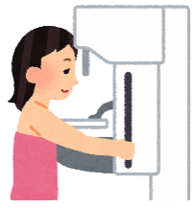
◆対象年齢・対象となる検査
①乳がん検診
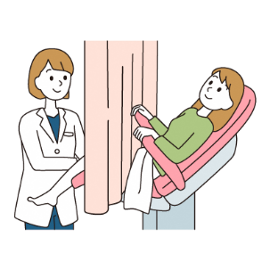
・満30～39歳の女性：問診および乳腺エコー検査（またはマンモグラフィ）
・満40歳以上の女性：問診およびマンモグラフィ（または乳腺エコー検査）
②子宮がん検診
満20歳以上の女性：問診、視診、子宮頸部の細胞診および内診

【注意点】
※年齢は受診する年度における年齢です。
※いずれも健康保険適用外の検査が対象です（健康保険適用となっている場合の自己負担分は対象外）。
※乳がん検診の視触診にかかる費用は、マンモグラフィまたは乳腺エコー検査と合わせて実施した場合のみ
対象となります。
※次の方は助成対象外です※
(1)本助成を受ける年度及びその前年度において、婦人科検診を受診し、町の助成を受けた方
(2)受診した婦人科検診費用に対し、共済組合等から全額助成を受けた方
(3)医療機関又は人間ドック以外で婦人科検診を受診した方
(4)豊胸手術を受けた方（子宮がん検診を除く）
(5)妊娠中又は授乳中の方（子宮がん検診を除く）
(6)自己視触診において、しこりを触れたなど、何らかの異常や自覚症状のある方（子宮がん検診を除く）

◆助 成 額 婦人科検診に要した費用に対して、助成上限額内で助成します。
【助成上限額】①乳がん検診：50歳以上8,773円 ／ 50歳未満9,114円
②子宮がん検診：7,794円

◆申請方法 下記書類を持参の上、申請窓口にて申請ください。
①婦人科検診受診費用助成申請書
②検診の受診内容及び受診者・受診日が明記された領収書
③通帳

◆申請窓口 厚真町役場住民課健康推進グループ（ゆくり内） または 上厚真支所 まで
＜お問い合わせ先＞ 厚真町役場住民課健康推進グループ（総合ケアセンターゆくり内）
ＴＥＬ：０１４５－２６－７８７１

